1

9/06/2024

RESULTADO – TOMADA DE PREÇO

N° 2024126TP60281HEMU

Bionexo

O Instituto de Gestão e Humanização – IGH, entidade de direito privado e sem fins lucrativos, classificado como

Organização Social, vem tornar público o resultado da Tomada de Preços, com a finalidade de adquirir bens,

insumos e serviços para o HEMU - Hospital Estadual da Mulher, com endereço à Rua R-7, S/N, Setor Oeste,

Goiânia, CEP: 74.125-090.

Bionexo do Brasil Ltda

Relatório emitido em 19/06/2024 10:13

**Comprador**

IGH - HEMU - Hospital Estadual da Mulher (11.858.570/0002-14)

AV. PERIMETRAL, ESQUINA C/ RUA R7, SN - SETOR COIMBRA - GOIÂNIA, GO CEP: 74.530-020

**Relação de Itens (Confirmação)**

Pedido de Cotação : 350414408

COTAÇÃO Nº 60281 - MATERIAIS DE ESCRITORIO E INFORMATICA - HEMU JUN/2023

Frete Próprio

Observações: \*PAGAMENTO: Somente a prazo e por meio de depósito em conta PJ do fornecedor. \*FRETE: Só serão

aceitas propostas com frete CIF e para entrega no endereço: RUA R7 C/ AV PERIMETRAL, SETOR COIMBRA, Goiânia/GO

CEP: 74.530-020, dia e horário especificado. \*CERTIDÕES: As Certidões Municipal, Estadual de Goiás, Federal, FGTS e

Trabalhista devem estar regulares desde a data da emissão da proposta até a data do pagamento. \*REGULAMENTO: O

processo de compras obedecerá ao Regulamento de Compras do IGH, prevalecendo este em relação a estes termos em

caso de divergência.

Tipo de Cotação: Cotação Normal

Fornecedor : Todos os Fornecedores

Data de Confirmação : Todas

**Faturamento**

**Mínimo**

**Validade da**

**Proposta**

**Condições de**

**Pagamento**

**Fornecedor**

**Prazo de Entrega**

**Frete Observações**

**A G LIMA**

GOIÂNIA - GO

Artagivan Lima - (62) 99294-

1 dias após

confirmação

1

R$ 0,0000

21/06/2024

30/42/54 ddl

CIF

CIF

null

8

535

LIMA@MEDICALPRINT.COM.BR

**[Mais informações](javascript: f_mais_info(375120))**

**Moderna Papelaria Eirele**

GOIÂNIA - GO

Gisele Pessoa Cruz - (62) 9916-

5 dias após

confirmação

2

3

R$ 100,0000

R$ 100,0000

21/06/2024

21/06/2024

30 ddl

30 ddl

null

null

69249

papelaria.moderna@yahoo.com

**[Mais informações](javascript: f_mais_info(349905))**

**Papelaria Dinamica Ltda**

GOIÂNIA - GO

Adevenir Portes - (62) 32269300

gleike@papelariadinamica.com.br

**[Mais informações](javascript: f_mais_info(231665))**

2

dias após

CIF

confirmação

**Programação**

**de Entrega**

**Preço**

**Unitário Fábrica**

**Preço**

**Produto**

**Código**

**Fabricante**

**Embalagem Fornecedor Comentário Justificativa**

**Rent(%) Quantidade Valor Total Usuário**

Danielly

Evelyn

Pereira Da

PULSEIRA DE

IDENTIFICACAO

COLORIDA -

ADULTO/INFANTIL

- MEDICAL PRINT,

MEDICAL PRINT

;

Visionflex

PULSEIRA TERMICA

P/ IDENT ADULTO

BOPP AZUL ESCURO

RL C/ 200

respondeu

incorretamente

o item

R$

R$

R$

380,0000

2

1

22

23

24

72870

-

ROLO/CAIXA A G LIMA

ROLO/CAIXA A G LIMA

ROLO/CAIXA A G LIMA

ROLO/CAIXA A G LIMA

null

null

null

null

5 Unidade

10 Unidade

5 Rolo

Cruz

76,0000 0,0000

solicitado.

19/06/2024

0

9:55

Danielly

Evelyn

Pereira Da

Cruz

PULSEIRA DE

IDENTIFICACAO

COLORIDA -

ADULTO/INFANTIL

- MEDICAL PRINT,

MEDICAL PRINT

;

Visionflex

PULSEIRA TERMICA

P/ IDENT ADULTO

BOPP ROXO ESCURO

RL C/ 200

respondeu

incorretamente

o item

R$

R$

R$

760,0000

72868

68554

68553

-

-

-

76,0000 0,0000

solicitado.

19/06/2024

0

9:55

Danielly

Evelyn

Pereira Da

Cruz

PULSEIRA DE

IDENTIFICACAO

COLORIDA -

ADULTO/INFANTIL

- MEDICAL PRINT,

MEDICAL PRINT

;

Visionflex

PULSEIRA TERMICA

P/ IDENT BOPP

AMARELO LIMAO RL

C/ 200 UNID

respondeu

incorretamente

o item

R$

R$

R$

380,0000

76,0000 0,0000

solicitado.

19/06/2024

0

9:55

Danielly

Evelyn

Pereira Da

Cruz

PULSEIRA DE

IDENTIFICACAO

COLORIDA -

ADULTO/INFANTIL

- MEDICAL PRINT,

MEDICAL PRINT

;

Visionflex

PULSEIRA TERMICA

P/ IDENT BOPP

VERDE LIMAO RL C/

respondeu

incorretamente

o item

R$

R$

R$

50 Rolo

76,0000 0,0000

3.800,0000

200 UNID

solicitado.

19/06/2024

0

9:55

**Total**

**Parcial:**

R$

7

0.0

5.320,0000

Total de Itens da Cotação: 26

Total de Itens Impressos: 4

https://bionexo.bionexo.com/jsp/RelatPDC/relat\_adjudica.jsp

1/4

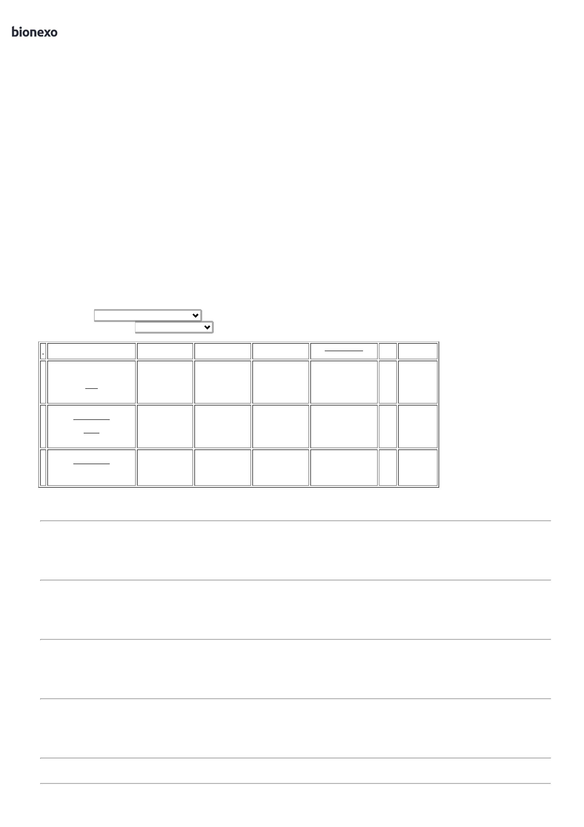

1

9/06/2024

Bionexo

**Programação**

**de Entrega**

**Preço**

**Unitário Fábrica**

**Preço**

**Produto**

**Código**

**Fabricante**

**Embalagem Fornecedor Comentário Justificativa**

**Rent(%) Quantidade Valor Total Usuário**

Danielly

Evelyn

Pereira Da

CALCULADORA

ELETRONICA DE

MESA 12 DIGITOS -

UNIDADE

Moderna

Papelaria

Eirele

CALCULADORA 12

DIGITOS - kenko

R$

R$

R$

105,0000

2

8

16469

-

-

-

und

und

null

null

null

-

-

-

5 Unidade

Cruz

21,0000 0,0000

1

9/06/2024

0

9:55

Danielly

Evelyn

Pereira Da

Cruz

BOLINHA ADESIVA

PIMACO TPVM

12MM C/210

ETIQUETA -

ETIQUETA ADESIVA

CIRCULAR 1.5 X 2.5

CM AMARELA -

CAIXA

Moderna

Papelaria

Eirele

R$

R$

40026

40221

12 Caixa

R$ 46,8000

3,9000 0,0000

moderna

19/06/2024

0

9:55

Danielly

Evelyn

Pereira Da

Cruz

GRAMPEADOR DE

MESA GRANDE 20

X4.5X8CM A -

UNIDADE

GRAMPEADOR

PARA 25 FOLHAS - UNIDADE

maxprint

Moderna

Papelaria

Eirele

R$

R$

R$

165,0000

12

10 Unidade

16,5000 0,0000

1

9/06/2024

09:55

PAPEL CONTACT

TRANSPARENTE

7

5G/M2.-> AUTO

ADESIVO, PARA

REVESTIR

Danielly

Evelyn

SUPERFICIES SECAS

EM GERAL, PAPEL E

USO EM FUNÇÕES

ADMINISTRATIVAS;

MINIMO DE 45CM DE

LARGURA; COM

ESCALA EM

Moderna

Papelaria

Eirele

Pereira Da

25 Metros R$ 80,0000 Cruz

PAPEL CONTACT

CRISTAL - DAC

R$

R$

15

231

-

PLASTICA

null

-

3,2000 0,0000

19/06/2024

09:55

CENTIMETRO E

GRAMATURA 75

G/M2 - METROS

Danielly

Evelyn

;

Mixpel não

PILHA ALCALINA

PALITO AAA 1.5 V -

UNIDADE

Moderna

Papelaria

Eirele

Pereira Da

50 Unidade R$ 95,0000 Cruz

PILHA PALITO AAA

respondeu

email de

homologação.

R$

R$

1

8

9

582

-

-

UNIDADE

null

null

-

ELGIN

1,9000 0,0000

1

9/06/2024

09:55

Danielly

Evelyn

;

Mixpel não

PILHA ALCALINA

PEQUENA AA 1.5 V - 2259

UNIDADE

- PILHA ALCALINA

PEQUENA AA 1,5 V UNIDADE

- ELGIN

Moderna

Papelaria

Eirele

Pereira Da

50 Unidade R$ 95,0000 Cruz

respondeu

email de

R$

R$

1

1,9000 0,0000

homologação.

1

9/06/2024

09:55

**Total**

**Parcial:**

R$

586,8000

1

52.0

Total de Itens da Cotação: 26

Total de Itens Impressos: 6

**Programação**

**de Entrega**

**Preço**

**Unitário Fábrica**

**Preço**

**Produto**

**Código**

**Fabricante**

**Embalagem Fornecedor Comentário Justificativa**

**Rent(%) Quantidade Valor Total Usuário**

Danielly

Evelyn

Pereira Da

BOBINA

TERMOSSENSIVEL P/

FIBRINTIMER II

7MM X 22M ->

DADE 57MM X 22M -

UNIDADE

BOBINA TERMICA

57X22 -

MAXPRINT

Papelaria

Dinamica

Ltda

R$

R$

1

5648

-

-

UN

null

null

-

-

30 Unidade R$ 59,7000

100 Unidade R$ 58,0000

R$

Cruz

5

1,9900 0,0000

1

9/06/2024

0

9:55

Danielly

Evelyn

Pereira Da

Cruz

CANETA

ESFEROGRAFICA

AZUL - UNIDADE

CANETA ESFEROG.

AZUL -

ECONOMICA

Papelaria

Dinamica

Ltda

R$

R$

3

4

5

16615

UND

0

,5800 0,0000

1

9/06/2024

09:55

;

Suprimais não

atende as

condições de

pagamento. -

Mixpel não

respondeu

email de

Danielly

Evelyn

Pereira Da

Cruz

COLCHETE DE

PAPEIS NR 10 (210 40246

FLS) - UNIDADE

COLCHETE

LATONADO No 9

72X1 - XR

Papelaria

Dinamica

Ltda

R$

R$

-

CX

null

30 Unidade

8,7200 0,0000

261,6000

1

9/06/2024

09:55

homologação.

Danielly

Evelyn

Pereira Da

Cruz

Papelaria

Dinamica

Ltda

CRACHÁ COM

PRENDEDOR JACARÉ

CRACHA C/

PRENDEDOR - ACP

R$

R$

R$

110,0000

42873

-

UNITARIO

null

-

100 Unidade

1,1000 0,0000

1

9/06/2024

09:55

https://bionexo.bionexo.com/jsp/RelatPDC/relat\_adjudica.jsp

2/4



1

9/06/2024

Bionexo

ESTILETE

PROFISSIONAL

LAMINA EM ACO

1

8MM - ESTILETE

PROFISSIONAL

LAMINA EM AÇO

Danielly

Evelyn

Pereira Da

Cruz

;Mixpel não

respondeu

email de

Papelaria

Dinamica

Ltda

1

8MM CORPO

ESTILETE LARGO -

MAKER

R$

R$

R$

119,7600

6

48745

-

UNITARIO

null

12 Unidade

ANATOMICO

9,9800 0,0000

COMPRIMENTO DE

1

homologação.

1

9/06/2024

09:55

6,5 CONTENDO

LAMINAS DE

RESERVA E

TRAVAMENTO DA

LAMINA AJUSTAVEL

Danielly

Evelyn

Pereira Da

Cruz

;

Suprimais não

atende as

condições de 290,0000 0,0000

pagamento.

ETIQUETA ADESIVA

2 CARREIRAS

Papelaria

Dinamica

Ltda

ETIQUETA 107X36

R$

R$

R$

7

9

39936

40170

-

-

UNITARIO

UNITARIO

null

null

5 Caixa

3

CARR. - PIMACO

1.450,0000

1

07X36MM - CAIXA

1

9/06/2024

09:55

Danielly

Evelyn

Pereira Da

Cruz

;

MAXX

Papelaria

Dinamica

Ltda

Comercio não

atinge

FITA ADESIVA

CREPE 32MM X 50M

FITA CREPE 32X50

- ADERE

R$

R$

R$

492,5000

50 Rolo

9,8500 0,0000

faturamento

minimo.

19/06/2024

0

9:55

FITA ADESIVA

EMPACOTADORA

TRANSP. MONOFACE

Danielly

Evelyn

Pereira Da

Cruz

;Mixpel não

respondeu

email de

FITA EMPAC.

TRANSP. 45X45 - UNITARIO

ADERE

Papelaria

Dinamica

Ltda

4

5X45

R$

R$

1

0

1

3

1725

-

-

-

null

null

null

20 Rolo

R$ 67,4000

(EMBALADORA) -

ROLO COM

3,3700 0,0000

homologação.

1

9/06/2024

09:55

DIMENSOES DE

5MM X 45 M - ROLO

4

Danielly

Evelyn

Pereira Da

Cruz

FITA CREPE BEGE

1

9MM X 50M -

APLICAÇÃO

MULTIUSO;

Papelaria

Dinamica

Ltda

FITA CREPE 19X50

R$

R$

R$

369,0000

1

236

UN

-

100 Rolo

-

EUROCEL

3,6900 0,0000

MONOFACE. - ROLO

19/06/2024

0

9:55

LACRE TIPO MALOTE

CORES DIVERSAS

MED. 03MM X 16CM

Danielly

Evelyn

;Mixpel não

respondeu

email de

LACRE P /

MALOTE 16CM -

ORION

Papelaria

Dinamica

Ltda

Pereira Da

100 Unidade R$ 12,0000 Cruz

-

LACRE ESPINHA DE

PEIXE; COM

R$

R$

1

2301

UNITARIO

0,1200 0,0000

NUMERAÇÃO

SEGUENCIAL. -

UNIDADE

homologação.

1

9/06/2024

09:55

PAPEL A4 EXTRA

BRANCO -> COM

DIMENSOES

Danielly

Evelyn

Pereira Da

Cruz

2

10X297 75G/M2

PAPEL A4

;Suzano Papel

não respondeu

email de

APROXIMADAMENTE,

Papelaria

Dinamica

Ltda

2

10X297MM

5GRS ALC,

R$

R$

R$

7.170,0000

1

4 MULTIUSO PROPRIO 138

PARA IMPRESAO EM

JATO DE TINTA,

LASER E

-

UND

null

300 Pacote

7

23,9000 0,0000

BRANCO - INK

homologação.

19/06/2024

09:55

FOTOCOPIADORA. -

RESMA

Danielly

Evelyn

PASTA C/ABA

C/ELASTICO

TRANSPARENTE -

UNIDADE

;Mixpel não

respondeu

email de

Papelaria

Dinamica

Ltda

Pereira Da

15 Unidade R$ 33,7500 Cruz

PASTA ELASTICA

1022 - ACP

R$

R$

1

1

2

6

37385

-

-

-

UN

UNITARIO

UND

null

null

null

2,2500 0,0000

homologação.

1

9/06/2024

09:55

Danielly

Evelyn

PASTA L PLASTICO

TRANSPARENTE ->

DIMENÇÕES 230 X

;Mixpel não

respondeu

email de

Papelaria

Dinamica

Ltda

Pereira Da

50 Unidade R$ 34,0000 Cruz

PASTA EM L

CRISTAL - ACP

R$

R$

7

1962

330MM, EM

0,6800 0,0000

PLASTICO FOSCO -

UNIDADE

homologação.

1

9/06/2024

09:55

Danielly

Evelyn

;

Mixpel não

PINCEL MARCADOR

Papelaria

Dinamica

Ltda

Pereira Da

24 Unidade R$ 23,7600 Cruz

MARCA TEXTO

CORES - BIC

respondeu

email de

R$

R$

0 DE TEXTO AMARELO 33866

UNIDADE

0,9900 0,0000

-

homologação.

1

9/06/2024

09:55

Danielly

Evelyn

Pereira Da

Cruz

;

Suprimais não

respondeu

email de

Papelaria

Dinamica

Ltda

RIBBON DE CERA

5MM X 74M

RIBBOM RESINA

110X74 - SAMSUN

R$

R$

R$

122,0000

2

5

6

72873

40000

-

-

UN

null

null

20 Rolo

6

6,1000 0,0000

homologação.

1

9/06/2024

09:55

2

SACO PLASTICO 4

FUROS A4 -

SACO PLASTICO

TRANSP. 25X35

1KG - PLASTIL

PCT

Papelaria

Dinamica

Ltda

-

R$

R$

200 Unidade R$ 34,0000 Danielly

0,1700 0,0000

Evelyn

Pereira Da

UNIDADE

https://bionexo.bionexo.com/jsp/RelatPDC/relat\_adjudica.jsp

3/4



1

9/06/2024

Bionexo

Cruz

1

9/06/2024

0

9:55

**Total**

**Parcial:**

R$

1

1

156.0

378.0

10.417,4700

Total de Itens da Cotação: 26

Total de Itens Impressos: 16

**Total**

**Geral:**

R$

16.324,2700

Clique [aqui](javascript:chama_completo(350414408)) para geração de relatório completo com quebra de página

https://bionexo.bionexo.com/jsp/RelatPDC/relat\_adjudica.jsp

4/4

